Профилактика простудных заболеваний, ОРВИ и ГРИПП
Общие сведения, виды профилактики
Универсального средства защиты от всех вирусных инфекций не существует, так как больше 300 вирусов способны вызвать ОРВИ. Но уменьшить риск возникновения заболевания можно. Этого добиваются путем профилактики заражения и путем укрепления организма ребенка с целью повышения сопротивляемости инфекции.
Различают следующие виды профилактики:
- экспозиционная профилактика – предотвращение контактов ребенка с источниками вирусов;
- диспозиционная профилактика – методы повышения сопротивляемости детского организма (включает неспецифическую и специфическую профилактику).
Экспозиционная профилактика – профилактика заражения
Поскольку источником заражения является человек, то, чем больше число людей, с которыми контактирует ребенок, тем больше вероятность инфицирования. Такой опасный для ребенка контакт может произойти и в детском саду или школе, и в кинотеатре или магазине, и во время развлекательных мероприятий, и в городском транспорте.
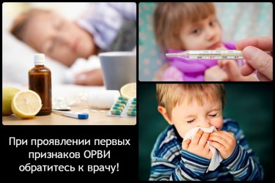
В период сезонного повышения заболеваемости или в период эпидемии гриппа желательно сократить до минимума контакты ребенка с посторонними людьми.
Понятно, что в детский сад или в школу ребенок будет продолжать ходить. Но от похода в цирк или по магазинам с ребенком следует воздержаться, ограничить (если возможно) пользование городским транспортом, поменьше ходить в гости и т.д.
1. В период эпидемии ОРВИ или гриппа не следует идти с младенцем на очередной профилактический осмотр. Если необходимость посетить детскую поликлинику все же появилась, то желательно вести ребенка обоим родителям: пока один из них сидит в очереди, другой гуляет с ребенком на улице, чтобы свести до минимума контакт с больными детьми.
При повышении уровня заболеваемости энтеровирусной и аденовирусной инфекции следует воздержаться от посещения ребенком бассейна, поскольку эти вирусы могут передаваться также и водным путем.
2. Другим способом предупреждения инфицирования является создание преграды на путях передачи вирусной инфекции, то есть воздействие на сам механизм заражения.
Основным путем распространения респираторных вирусных инфекций является воздушно-капельный путь. Многие родители не раз слышали о защитной роли марлевых или современных одноразовых масок. Однако следует понимать, что, учитывая размеры вируса, маска не может «не пропускать» вирус.И все же отказываться от использования масок не следует. Но надевать ее нужно не здоровым, а больным! Маска задержит разбрызгивание вируса в капельках слизи при кашле и чихании больного и уменьшит попадание вируса на окружающие предметы и людей. Выполнять свою защитную роль маска будет только в случае ее смены каждые 4 часа. В противном случае она станет резервуаром скопления вирусов. Марлевые маски можно использовать повторно после стирки и проглаживания горячим утюгом. Таким образом, маска, надетая больным, является хоть и малоэффективным, но все же средством защиты здоровых детей.
3. Известно, что вирусы в течение многих часов и даже суток сохраняют свою инфицирующую способность при условии теплого, сухого, неподвижного воздуха. И только при регулярном проветривании и увлажнении воздуха в помещении риск инфицирования значительно снижается. Проветривание детской комнаты надо проводить по 15 минут до 5 раз в сутки, и сквозное проветривание один раз в день.
Исходя из этого, к профилактическим мероприятиям относятся:
- ежедневная влажная уборка помещения; ковры из комнаты ребенка в период эпидемии гриппа желательно убрать;
- частое проветривание комнаты; во время эпидемии гриппа и ОРВИ лучше убрать из комнаты ребенка мягкие игрушки, ибо они тоже относятся к активным пылесборникам.
Для энтеровирусов типичным является кишечный путь заражения, поэтому с грязными руками ребенок может занести инфекцию в свой организм. Чтобы предотвратить заражение через рот, нужно:
- тщательно мыть руки с мылом после возвращения с улицы;
- допустимо и частое использование гигиенических влажных салфеток в течение дня (если нет условий для мытья рук);
- при наличии больного в семье ему обязательно следует выделять отдельную посуду и полотенце.
4. Одним из эффективных способов профилактики вирусных инфекций является применение солевых растворов в виде промываний носа. Они уменьшают концентрацию вирусов в носоглотке и носовых ходах.
Для этого необходимо регулярно закапывать их в нос и полоскать солевым раствором горло. Особенно важно это проводить при реальной угрозе заражения. Удобным для применения является препарат Аква Марис – средство, изготовленное из морской воды. Препарат может применяться не только с профилактической, а и с лечебной целью при ОРВИ и ОРЗ.
5. Одним из эффективных и безопасных способов защиты ребенка может быть применение эфирных масел. Они не только обеззараживают воздух при распылении в комнате, но и оказывают благоприятное воздействие на психоэмоциональное состояние людей.
Удобными для пользования являются композиции эфирных масел «Дыши» в виде капель или аэрозоля. Их не нужно наносить на слизистые оболочки ребенка. Ими можно пользоваться в местах большого скопления людей (транспорт, магазин, школа) – 3-4 капли масла, нанесенные на воротник или платок, защитят ребенка от болезнетворных микроорганизмов.
6. К профилактическим мерам относится непосредственное воздействие на уже попавшие в организм вирусы с помощью противовирусных препаратов.
Противовирусные препараты обладают избирательным действием на определенные вирусы. На вирус гриппа воздействуют Озельтамивир и Ремантадин (действует на вирус гриппа А). Применяют их при контакте с больным гриппом, но назначить препарат и определить дозу должен врач с учетом возраста ребенка и возможных противопоказаний.
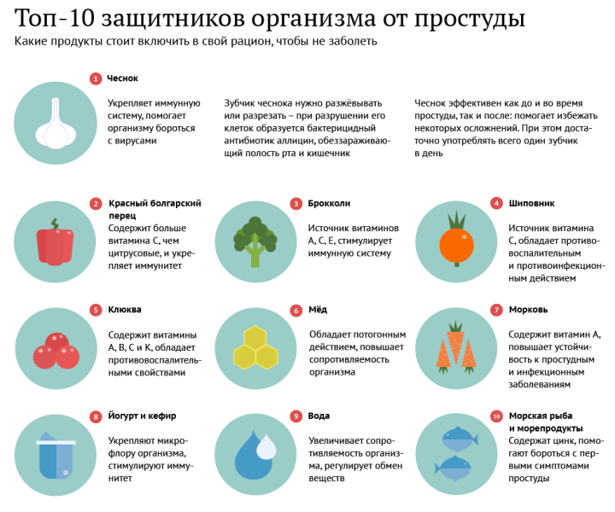
Натуральным противовирусным продуктом является чеснок. Если в квартире появился больной вирусной инфекцией член семьи, в которой есть грудничок, то для уменьшения риска его заражения можно на кроватку малыша подвесить несколько марлевых узелков с измельченным чесноком.
В период эпидемии гриппа можно сделать «кулончики» с измельченным чесноком. Для их изготовления можно приспособить пластмассовое яйцо из любимого «Киндер-сюрприза», проделав в нем несколько дырочек разогретым шилом или спицей. С помощью шнурка или толстой нитки с узелком подвешиваем этот «кулон» ребенку на шею и объясняем ему, что нужно чаще подносить его к носу и дышать чесноком.
Неспецифическая профилактика
К методам неспецифической профилактики, одного из видов диспозиционной профилактики, относятся:
- полноценное питание;
- соблюдение режима дня;
- закаливание;
- занятия физкультурой и спортом;
- витаминотерапия.
Полноценное питание
Питание детей должно быть полноценным по своему составу, соответствовать возрасту ребенка, содержать необходимые микроэлементы и витамины. В рацион питания детей следует включать обязательно кисломолочные продукты, которые способствуют нормализации микрофлоры кишечника, ведь дисбактериоз является фактором, нарушающим нормальную работу иммунной системы.
Закаливание
Повысить устойчивость детского организма к инфекции можно с помощью закаливания – использования воздействия факторов природы (солнца, воздуха и воды).
Витаминотерапия
Для профилактики вирусных инфекций нужны витамины. В зимне-весенний период недостаток витаминов в продуктах питания восполняется приемом витаминных комплексов.
Специфическая профилактика
При попадании вируса в организм только состояние иммунной системы определяет, сможет ли малыш не заболеть. Повысить устойчивость организма к попавшим в него вирусам можно и нужно. Этого можно добиться несколькими путями:
- активация местного иммунитета;
- формирование специфического иммунитета путем вакцинации;
- использование иммуномодуляторов.
Повышение местного иммунитета
Наиболее эффективным и важным является нормальный местный иммунитет, то есть самозащита слизистых оболочек дыхательных путей с помощью специальных веществ (иммуноглобулинов, лизоцима и др.). Она возможна только в случае, если слизистые не пересыхают, и сохранен нормальный состав слюны, выделений из носа и мокроты.
Чтобы местный иммунитет «работал», необходимо:
- обеспечить поддержание оптимальной температуры и влажности в помещении; одевать ребенка на прогулку в соответствии с погодными условиями, не допуская перегревания;
- обеспечить наличие напитков ребенку после активных игр или занятий спортом, чтобы исключить пересыхание во рту;
- исключить «перекусы» в промежутках между приемами пищи;
- ограничить применение средств бытовой химии в жилых помещениях, пользуясь при уборке преимущественно водой;
- при отсутствии увлажнителей воздуха следует увлажнять слизистые оболочки зева и носа солевыми растворами.
Вакцинация
К сожалению, прививок от ОРВИ в целом нет, так как вакцина может защитить от одного какого-либо возбудителя, а при ОРВИ их сотни. Зато существует и много лет успешно применяется вакцинация против гриппа.
Применение иммуномодуляторов
К иммунотропным средствам относятся лекарства, воздействующие на иммунитет. Единого названия эта группа препаратов не имеет: их называют и иммунокорректорами, и иммуностимуляторами, и иммуномодуляторами.
Что может сделать персонал детского сада?
- Основное условие в период эпидемии гриппа и ОРВИ (и не только) – чистота и гигиена. Заболевший ребенок может принести вирусы в группу еще до того, как у него ярко проявятся симптомы. Вирус будет размножаться в душном помещении, оседать на поверхностях окружающих предметов. Чтобы снизить риск заражения, спальные и игровые комнаты в детском саду регулярно проветриваются, а игрушки, стульчики, столы и рабочие поверхности – моются или обрабатываются.
- Все помещения, в которых прибывают дети, в детском саду проветриваются утром, до прихода детей, а также во время прогулок и перед сном. Температура в помещениях должна быть в пределах 18-20 °С. Ежедневно проводится мытье полов с дезинфицирующими средствами.
- Если в группу пришел ребенок с признаками ОРВИ и грипп (и не только), он попадает на прием к медсестре. По возможности, ограничивается его общение с другими детьми до прихода родителей.
- Воспитатели и другой персонал детского сада не допускается к работе с любыми признаками (симптомами) простудных заболеваний.
- Важная мера профилактики гриппа в детском саду – частое мытье рук. Вирусы попадают на ладошки малышей, а из-за привычки трогать лицо и класть пальцы в рот инфекция быстро проникает в детский организм. Воспитатели обязательно следят, чтобы дети мыли руки чаще, особенно после улицы и перед едой.
- Для укрепления иммунитета детей ежедневно при любой погоде (кроме дней сильных морозов) выводят на прогулки.
- Важно, чтобы питание в саду было разнообразным, богатым витамином С. На сопротивляемость детского организма инфекциям влияет психологическое состояние ребенка. Детские страхи и стрессы делают его уязвимым к гриппу и простуде.
- В разгар эпидемии в помещениях детсада расставляются блюдца, на которые разложены мелко нарезанные лук и чеснок. Считается, что соединения, которые они выделяют, дезинфицируют верхние дыхательные пути.
- По учреждению издан приказ "О предупреждении заболеваемости гриппом, ОРВИ и острыми кишечными инфекциями в образовательной организации"
Что делать родителям?
- Какой бы правильной ни была профилактика гриппа в детском саду, многое в этом вопросе зависит от родителей.
- Ребенку нужно чаще гулять на свежем воздухе. Его комната должна содержаться в чистоте. Обеспечьте в комнате доступ прохладного свежего воздуха влажностью не менее 40-60%. С ранних лет научите его соблюдать правила личной гигиены.
- Педиатры советуют родителям закаливать малыша. По крайней мере, он не должен расти в тепличных условиях: пусть бегает босиком и общается со своими сверстниками. Это тренирует его иммунную систему. Не кутайте дошкольника. Ведь дети всегда активные. Если они одеты слишком тепло, что рискуют вспотеть и простудиться. Выбирайте обувь и одежду по сезону. В сезон гриппа желательно менять и стирать одежду ребенка каждый день.
- После прихода с улицы в сезон простуд можно промывать носоглотку малыша 0,85-1% раствором поваренной соли, смазывать носовые ходы оксолиновой мазью. Возможно, ваш педиатр порекомендует ребенку попринимать какие-либо витамины. Ну и, конечно, следите за тем, чтобы питание малыша было полноценным.
- Родителям стоит каждый вечер внимательно следить за поведением и здоровьем ребенка, вечером и утром измерять температуру. Если он стал вялым и капризным, начал покашливать или у него появились другие возможные симптомы гриппа или ОРВИ, лучше в этот день не отводить его в садик.
- Для детей болеть респираторными инфекциями 4-6 раз в год считается нормой. Но благодаря несложным мерам профилактика гриппа в детском саду удастся избежать закрытия групп на карантин.

